Tajfun na Tajvanu
Tajvan
Vir: internet
Datum: 6.10.2007

Medtem ko se Tajvanu približuje tajfun Krosa, je v divjanju tajfuna Lekima po Vietnamu umrlo najmanj 23 ljudi. Krosa s seboj prinaša močne padavine in vetrove, zaradi česar so bili odpovedani številni poleti, odpovedan je bil pouk, veliko ljudi pa je ostalo brez električne energije.
Tajfun bo svojo pot nadaljeval do juga Kitajske, kjer se nanj že pripravljajo. Oblasti v pokrajinah Džedžjang in Fudžjan so na varno v pristanišča poklicale več kot 27.000 ribiških ladij. Krosa z vetrovi do 227 km/h naj bi do nedelje zjutraj oslabel v tajfun 3. stopnje, na Kitajskem pa naj bi bil le še 2. stopnje.
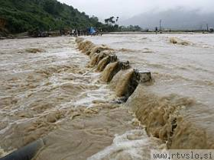

Komentar:
Tajfuni so na zahodnih obalah Tihega oceana vsakoletni pojav. Tajfun je pojav, ki pred seboj ruši domove,ustanove,ladje,ter vse kar mu pride naproti. V zgodovini je zabeleženo da je uničil že več kot 77.000 domov, izseliti pa se je moralo več kot 2 milijona ljudi. Uničenih je ogromno cest, zato je izseljevanje še težje. Sprožilo se je tudi ogromno manjših plazov, ki tudi zapirajo poti in uničujejo objekte. Za letos so nam vremenarji obljubljali tudi popolno nevihto, vendar je še ni bilo, kar pa ne morejo trditi za naslednje leto. Takšni dogodki so popolnoma neodvisni od nas,saj to je le moč narave same.

